(19) KG |  | (11) | 119 | U | (46) 31.01.2011
(51) | A24F 19/14 (2010.01)

ГОСУДАРСТВЕННАЯ СЛУЖБА
ИНТЕЛЛЕКТУАЛЬНОЙ СОБСТВЕННОСТИ
КЫРГЫЗСКОЙ РЕСПУБЛИКИ
(12) ОПИСАНИЕ ПОЛЕЗНОЙ МОДЕЛИ
к патенту Кыргызской Республики

(19) KG (11) 119 (46) 31.01.2011
(21) 20100016.2
(22) 30.10.2009
(46) 31.01.2011, Бюл. №1
(76) Садыгалиев М.А. (KG)
(56) Патент RU № 2182451, кл. A24F 19/14, 2002
(54) Безопасная пепельница
(57) Полезная модель относится к настольным курительным принадлежностям и позволяет повысить безопасность пользования.
Задачей полезной модели является упрощение конструкции пепельницы при сохранении надёжности при тушении сигарет, папирос и повышение безопасности пользования.
Поставленная задача решается тем, что безопасная пепельница, состоящая из корпуса с размещённым в нём приспособлением для тушения сигарет, папирос, согласно полезной модели, выполнено в виде вертикально установленного стакана, имеющего форму усечённого конуса, а корпус имеет чашеобразную форму и на его бортах выполнены углубления, при этом высота стакана составляет 38 мм, а диаметр поперечного сечения его равен 15 мм. 1 н. п. ф., 1 з. п. ф., 3 фиг.

(21) 20100016.2

(22) 30.10.2009

(46) 01.31.2011. Bull. №1

(76) Sadygaliev M.A. (KG)

(56) Patent RU №2182451, cl. A24F 19/14, 2002

(54) Safety ashtray

(57) The invention relates to a table smoking accessories and allows increase safety in use.

Problem of the invention is to simplify the design of the ashtray with preservation of reliability in extinguishing of cigarettes, cigars, and improving the utilization safety.

The problem is solved by the fact that safe ashtray, consisting of a case with device for cigarettes extinguishing, placed inside the case, cigarette, according to the utility model is made as a vertically positioned glass in the shape of truncated cone, and the ashtray case has a bowl shape with pricks on its sides, and height of the glass, at that, is 38 mm, diameter of its cross-section is 15 mm. 1 independ. claim, 1 depend. claim, 3 figures.

Полезная модель относится к настольным курительным принадлежностям и позволяет повысить безопасность пользования.
Известна пепельница, содержащая основание и корпус, подвижный относительно корпуса элемент, снабжённый выступами, взаимодействующими с пружиной, и две площадки для размещения между ними и тушения горящей сигареты, одна из которых выполнена на корпусе, а другая – на подвижном элементе, который снабжён рукояткой либо педалью, а площадки для размещения между ними и тушения горящей сигареты имеют углубления, полностью повторяющие друг друга, при этом площадка подвижного элемента имеет центральное углубление для размещения пепла и погашенных окурков (Патент RU №2182451, кл. A24F 19/14, 2002).
Данная пепельница сложна конструктивно и не обеспечивает эффективного тушения горящей сигареты, папиросы ввиду свободного доступа кислорода воздуха к ним в приспособлении для тушения.
Известна также пепельница, имеющая основание с корпусом, снабжённым сверху окном, внутри корпуса размещён вращающийся элемент со штырём и рукоятью. Основание с корпусом соединено разъёмно, вращающийся внутри корпуса элемент состоит из отдельных одинаковых секторов, открытых сверху, а штырь снабжён шайбой, шпилькой и пружиной, взаимодействующей с корпусом, при этом окно корпуса снизу по периметру имеет уплотнительный элемент, контактирующий попеременно с секторами (Патент RU № 2182450, м. кл. A24F 19/14, 2002).
В указанной пепельнице повышена надёжность тушения сигарет, папирос в замкнутом пространстве приспособления для тушения, размещённого внутри корпуса пепельницы, но она конструктивно сложна и обладает малой эксплуатационной надёжностью.
Задачей полезной модели является упрощение конструкции пепельницы при сохранении надёжности при тушении сигарет, папирос и повышению безопасности пользования.
Поставленная задача решается тем, что безопасная пепельница, состоящая из корпуса с размещённым в нём приспособлением для тушения сигарет, папирос, согласно полезной модели, выполнено в виде вертикально установленного стакана, имеющего форму усечённого конуса, а корпус имеет чашеобразную форму и на его бортах выполнены углубления, при этом высота стакана составляет 38 мм, а диаметр поперечного сечения его равен 15 мм.
Данное выполнение пепельницы обеспечивает ее безопасное в пожарном отношении пользование, т. к. помещённая в стакан горящая сигарета или папироса быстро гаснут без притока кислорода воздуха. Полезная модель поясняется фигурами.
На фиг. 1 показана безопасная пепельница, общий вид; на фиг. 2 показана безопасная пепельница с размещённым в стакане приспособлением для тушения сигарет; на фиг. 3 показано вертикальное сечение стакана для тушения сигарет, папирос.
Безопасная пепельница состоит из корпуса 1, в котором размещено приспособление для тушения сигарет, папирос, выполненное в виде стакана 2, имеющего форму усечённого конуса. Стакан 2 вертикально установлен в корпусе 1 и имеет полость 3, в которую помещается горящая сигарета (папироса) 4. Оптимальные размеры стакана 2: высота – 38 мм, диаметр поперечного сечения его полости 3-15 мм. В зависимости от размеров корпуса 1 пепельницы количество размещённых стаканов 2 может быть больше одного. Корпус 1 имеет чашеобразную форму, на его бортах выполнены углубления 5, в которых размещаются сигареты (папиросы) 4 на короткое время в процессе курения.
При использовании безопасной пепельницы во время курения сигарета (папироса) 4 кратковременно размещается в одно из углублений 5 (например, при необходимости освободить руку для совершения движения, которому может мешать горящая сигарета 4). Пепел от сигарет (от папирос) 4 сбрасывается на дно корпуса 1 пепельницы, откуда удаляется по мере накопления. По окончании курения или при необходимости загасить сигарету (папиросу) 4 она опускается тлеющим концом в стакан 2, где она гаснет в результате отсутствия притока кислорода воздуха.
Таким образом, обеспечивается пожарная безопасность курения сигарет, папирос.

Формула изобретения
1. Безопасная пепельница, состоящая из корпуса с размещённым в нём приспособлением для тушения сигарет, папирос, отличающаяся тем, что приспособление для тушения сигарет, папирос выполнено в виде вертикально установленного стакана, имеющего форму усечённого конуса.
2. Пепельница по п. 1, отличающаяся тем, что высота стакана составляет 38 мм, а диаметр поперечного сечения его полости равен 15 мм.

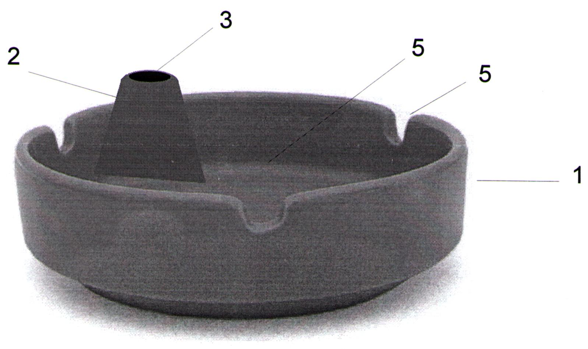

Фиг. 1

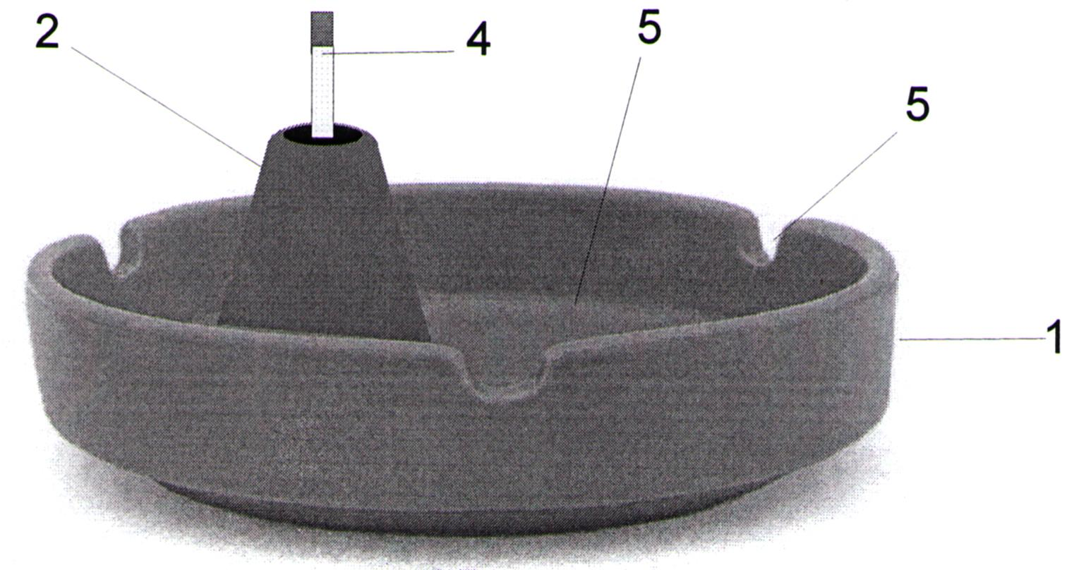

Фиг. 2

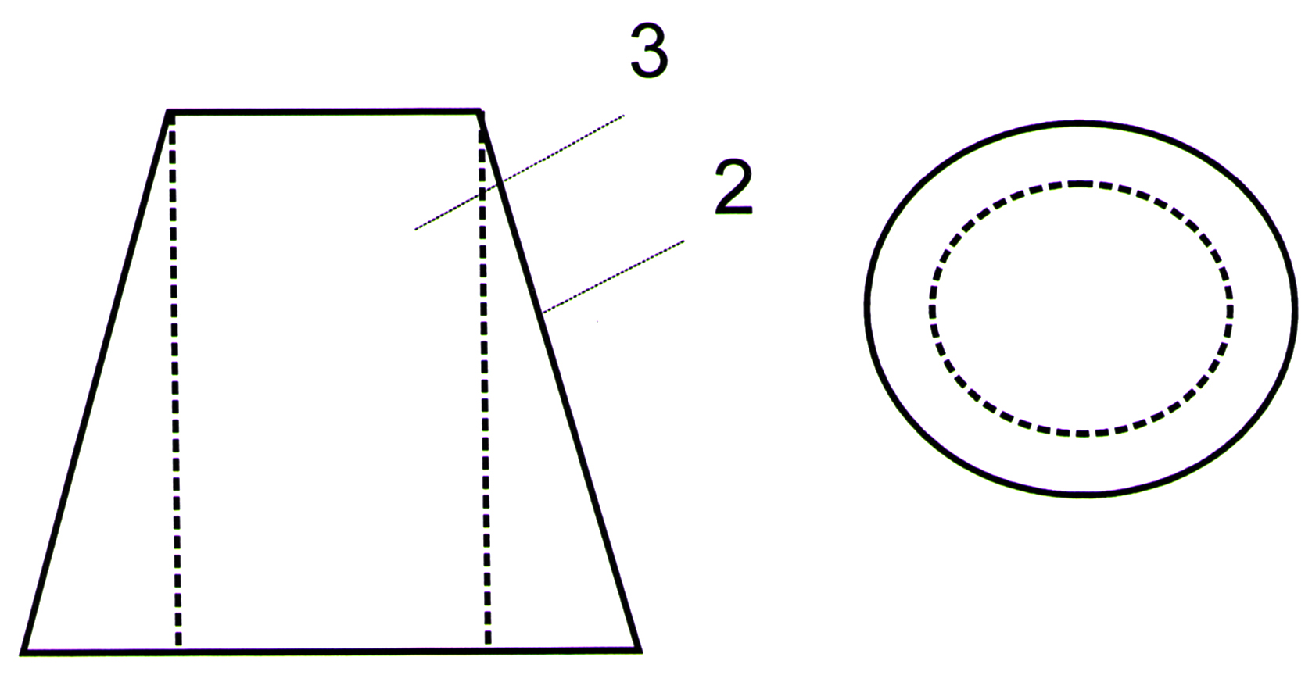

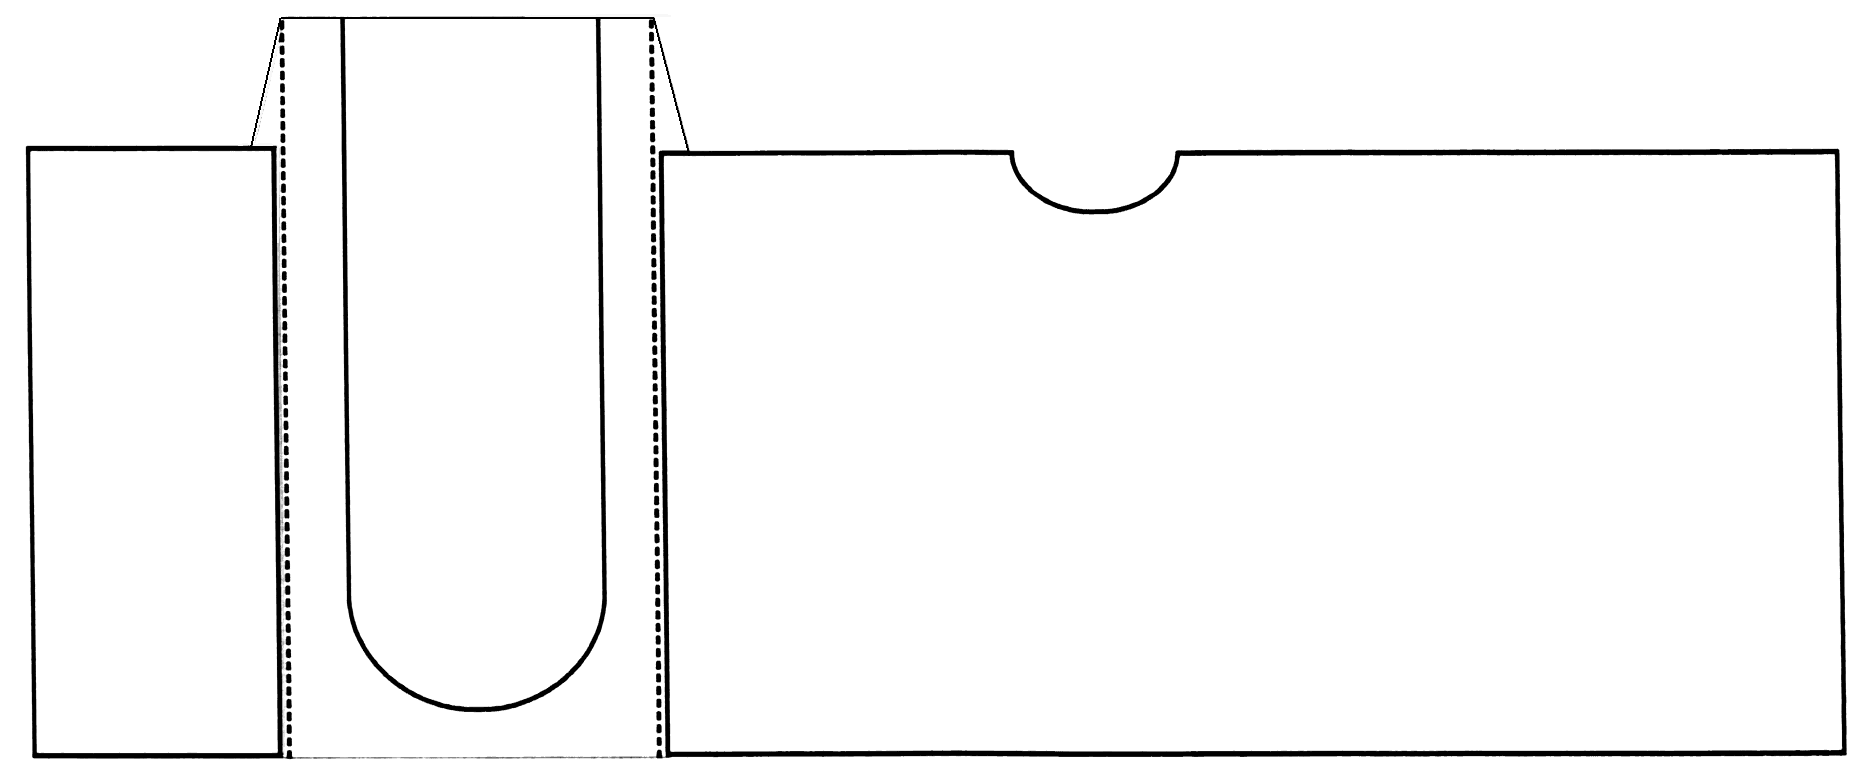

Фиг. 3

Выпущено отделом подготовки материалов
______________________________________________________________________________
Государственная служба ИС КР, 720021, г. Бишкек, ул. Московская, 62, тел.: (312) 68 08 19, 68 16 41; факс: (312) 68 17 03
1

